CLN-SOP-003: კვებითი რისკის სკრინინგი და თერაპიული დიეტები
ორგანიზაციის დასახელება  საიტი ან განყოფილება | სტანდარტული საოპერაციო პროცედურა  კვებითი რისკის სკრინინგი და თერაპიული დიეტები
დოკუმენტის ID | CLN-SOP-003-EN | ვერსია | 1.2
სტატუსი | გამოსაცემად | გამოცემის თარიღი
გადასინჯვის თარიღი |  | ანაცვლებს | 1.0
პასუხისმგებელი | ამ პროცედურის კლინიკური ხელმძღვანელი | დაამტკიცა
კლასიფიკაცია | შიდა | ვრცელდება | ყველა კლინიკური სფერო
ხელმოწერა
დამტკიცების შემდეგ ეს კონტროლირებადი ასლია. ნაბეჭდი ასლები არაკონტროლირებადია; გამოყენებამდე შეამოწმეთ ვერსია დოკუმენტების რეესტრთან.

შინაარსი
1. მიზანი | 2
2. სფერო | 2
3. განმარტებები | 2
4. ფონი | 2
5. პასუხისმგებლობები | 3
6. მასალები და აღჭურვილობა | 3
7. უსაფრთხოება და გამონაკლისები | 3
8. პროცედურა | 3
9. სამუშაო მაგალითი | 4
10. გადაწყვეტილების წერტილები | 5
11. ესკალაცია | 6
12. მონიტორინგი და შესაბამისობა | 6
13. ჩანაწერები | 6
14. ტრენინგი და კომპეტენცია | 6
15. დაკავშირებული დოკუმენტები | 6
16. ლიტერატურა | 6
17. ცვლილებების ისტორია | 7
შემოკლებები | 1
დანართი A. კვებითი აუდიტის ჩანაწერი | 7

შემოკლებები
შემოკლება | მნიშვნელობა
MUST | მალნუტრიციის უნივერსალური სკრინინგის ინსტრუმენტი (MUST)
QS24 | NICE-ის ხარისხის სტანდარტი 24, კვებითი მხარდაჭერა ზრდასრულებში
SOP | სტანდარტული საოპერაციო პროცედურა
ძირითადი მითითებები
- ყოველი მიღებული პაციენტი გაიარეთ მალნუტრიციის რისკის სკრინინგი MUST-ით (Malnutrition Universal Screening Tool), მისი სამი ნაბიჯითა და ჯამური ქულით [1].
- ჯამური ქულა 2 ან მეტი მაღალი რისკია: მიმართეთ დიეტოლოგს, დააწესეთ მიზნები და სტაციონარში ყოველ კვირას აკონტროლეთ [1].
- ყოველი თერაპიული დიეტა შეამოწმეთ დანიშნულებასთან შედარებით, სანამ მიირთმევს. დიეტა, რომელიც დანიშნულებისგან განსხვავდება, არ გაიცემა.
- გაჩერდით და მაშინვე მოითხოვეთ დახმარება, თუ რისკში მყოფ პაციენტს სკრინინგი არ აქვს, ან იღებს დიეტას, რომელიც დანიშნულებისგან განსხვავდება.

მიზანი
კვება როგორც კლინიკური მოვლის ნაწილი: რისკში მყოფი პაციენტების გამოსავლენად ვალიდირებული ინსტრუმენტით, კვების გეგმის დასანერგად და თერაპიული დიეტების ზუსტად დანიშნულებისამებრ მიწოდების უზრუნველსაყოფად. მალნუტრიცია აფერხებს განკურნებას, ასუსტებს იმუნურ პასუხს და ზრდის დაცემისა და წნევითი წყლულის რისკს. ეს SOP ემყარება კრიტერიუმ 1.5-ს.

მოქმედების სფერო
ელემენტი | დაფარვა
ვინ | პალატის მედდები, რომლებიც ატარებენ სკრინინგს, დიეტოლოგები, კვებითი სამსახურის პერსონალი, რომელიც ამზადებს და აწვდის დიეტებს, და კლინიცისტები, რომლებიც ნიშნავენ დიეტებს.
სად | დაწესებულების ყველა პალატა, კლინიკა და დეპარტამენტი, და კვებითი სამსახური.
როდის | მიღებისას; სკრინინგის ინტერვალზე, რომელიც დადგენილია ნაბიჯ 2-ში; კლინიკური მდგომარეობის ცვლილებისას; და ყოველი დიეტის დანიშვნისას.
არ მოიცავს | ენტერული და პარენტერული კვება, რომელიც მიჰყვება სპეციალიზებულ საკვებ პროტოკოლს.

განმარტებები
ტერმინი | მნიშვნელობა
MUST | Malnutrition Universal Screening Tool, ვალიდირებული ინსტრუმენტი სამი ნაბიჯით: BMI, დაუგეგმავი წონის დაკლება და მწვავე დაავადების ეფექტი [1].
დაუგეგმავი წონის დაკლება | წონის დაკლება, რომელსაც პაციენტი არ ისურვებდა, გაზომილი ბოლო 3-დან 6 თვის განმავლობაში [1].
თერაპიული დიეტა | დიეტა, რომელიც დანიშნულია კლინიკური საჭიროების დასაკმაყოფილებლად, მაგალითად ტექსტურამოდიფიცირებული, დიაბეტური ან დაბალმარილიანი.
კვების გეგმა | ჩანაწერი საკვების, სითხის, დანამატებისა და მიმართვის შესახებ რისკში მყოფი პაციენტისთვის.

ფონი
სტაციონარში მალნუტრიცია ხშირია და ხშირად არ ცნობადია. NICE-ის ზრდასრულთა კვებითი მხარდაჭერის სტანდარტის (QS24) ხარისხის განცხადება 1 ამბობს, რომ ყველა სამედიცინო პირობაში პირები იკვლევიან მალნუტრიციისა და მისი რისკის შესახებ ვალიდირებული ინსტრუმენტით, ხოლო სტაციონარული პაციენტები სკრინირდებიან მიღებისას და შემდეგ ყოველ კვირას [2]. MUST ერთ-ერთი ასეთი ვალიდირებული ინსტრუმენტია. ეს SOP იყენებს MUST-ს როგორც სკრინინგის ინსტრუმენტს და განსაზღვრავს, როგორ ემოქმედება შედეგზე.

პასუხისმგებლობები
როლი | პასუხისმგებლობა
კლინიკური დირექტორი | ამტკიცებს ამ SOP-ს და იღებს კვარტალურ აუდიტს.
პალატის მედდა | ასრულებს MUST-ს მიღებისას, ჩაწერს ქულასა და რისკის კატეგორიას, იწყებს კვების გეგმას და ამოწმებს დიეტის ყოველ ტრეს დანიშნულებასთან შედარებით.
დიეტოლოგი | აფასებს სკრინინგიდან მიმართულ პაციენტებს, ნიშნავს თერაპიულ დიეტებს და განიხილავს გეგმას.
კვებითი სამსახურის ხელმძღვანელი | უზრუნველყოფს, რომ ყოველი დიეტა მზადდება დანიშნულებისამებრ და ვრცელდება კვების უსაფრთხოების წესების დაცვით.

მასალები და აღჭურვილობა
ნივთი | მოთხოვნა
MUST სკრინინგის ფორმა | დაწესებულების მიმდინარე MUST ფორმა, ელექტრონულ ან ქაღალდის ჩანაწერზე.
სასწორი და სიმაღლის საზომი | დაკალიბრებული, ყოველ თვე შემოწმებული. საწოლის ან სკამის სასწორი, სადაც პაციენტს არ შეუძლია დგომა.
დიეტის დანიშნულება და ტრეის ეტიკეტი | მიმდინარე დანიშნულება, პაციენტის იდენტიფიკატორებით ტრეის ეტიკეტზე.

უსაფრთხოება და გამონაკლისები
- პაციენტს ცნობილი საკვები ალერგიით ან შეუწყნარებლობით, ყოველი საკვების მიწოდებამდე შეამოწმეთ დიეტის დანიშნულებასთან.
- საკვები მუშავდება კვების უსაფრთხოების ძირითადი წესებით ყველა ეტაპზე, მომზადებიდან მიწოდებამდე.
- თუ პაციენტის აწონვა შეუძლებელია, ჩაწერეთ მიზეზი, შეაფასეთ წონა ვალიდირებული მეთოდით, თუ დაწესებულების პოლიტიკა ამის საშუალებას იძლევა, და აცნობეთ დიეტოლოგს.

პროცედურა

დაწყებამდე
- შეამოწმეთ, რომ სასწორი დაკალიბრებულია და MUST ფორმა მიმდინარეა.
- შეამოწმეთ დიეტის დანიშნულება და ალერგიის გაფრთხილება, თუ არის.

ნაბიჯი 1. სკრინინგი MUST-ით.
- MUST-ის ნაბიჯი 1: BMI. გამოთვალეთ BMI როგორც წონა კილოგრამებში, გაყოფილი სიმაღლის კვადრატზე მეტრებში. ქულა 0 არის 20-ზე მეტი BMI-სთვის (30-ზე მეტი ჩაიწერება როგორც სიმსუქნე, მაგრამ ქულდება 0), 1 — 18.5-დან 20-მდე, და 2 — 18.5-ზე ნაკლები [1].
- MUST-ის ნაბიჯი 2: დაუგეგმავი წონის დაკლება. ქულა 0 არის 5%-ზე ნაკლები დაკლებისთვის, 1 — 5-დან 10%-მდე, და 2 — 10%-ზე მეტი, ბოლო 3-დან 6 თვის განმავლობაში [1].
- MUST-ის ნაბიჯი 3: მწვავე დაავადების ეფექტი. ქულა 2, თუ პაციენტი მწვავედ ავადაა და არ მიუღია კვება, ან სავარაუდოდ არ მიუღია, 5 დღეზე მეტ ხანს [1].
- შეკრიბეთ სამივე ქულა ჯამისთვის და ჩაწერეთ რისკის კატეგორია.

ნაბიჯი 2. რისკის კატეგორიაზე მოქმედება.
ჯამური ქულა | რისკის კატეგორია | მოქმედება
0 | დაბალი | რუტინული კლინიკური მოვლა. სტაციონარში სკრინინგი გაიმეორეთ ყოველ კვირას. მკურნალობდით ძირითად მდგომარეობას და მიეცით რჩევა საკვებსა და სითხეზე.
1 | საშუალო | დაკვირვება: ჩაწერეთ კვების მიღება 3 დღის განმავლობაში. თუ მიღება საკმარისია, გაიმეორეთ სკრინინგი. თუ არასაკმარისია, განიხილეთ როგორც კლინიკური პრობლემა, დააწესეთ მიზნები და მოვლის გეგმა რეგულარულად გადახედეთ.
2 ან მეტი | მაღალი | მკურნალობა: მიმართეთ დიეტოლოგს ან კვების მხარდაჭერის ჯგუფს, დააწესეთ მიზნები, გაზარდეთ კვების საერთო მიღება და მოვლის გეგმა სტაციონარში კვირაში ერთხელ გადახედეთ. მკურნალობა იკავებს თავს იქ, სადაც ის ზიანს მოუტანდა ან სარგებელი არ არის მოსალოდნელი, და გადაწყვეტილება ჩაიწერება [1].

ნაბიჯი 3. დაგეგმვა და მიმართვა.
- საშუალო ან მაღალი ქულისას კვების გეგმა იმავე დღეს დაიწყეთ, ხოლო მაღალი ქულისას მიმართეთ დიეტოლოგს.
- დიეტოლოგი ადგენს თერაპიულ დიეტას და ჩაწერს დანიშნულებაში.
- სიმსუქნის არსებობა ცალკე ჩაწერეთ. სიმსუქნე არ ცვლის MUST ქულას, მაგრამ ჩაიწერება, რომ ძირითადი მდგომარეობები მართვადი იყოს.

ნაბიჯი 4. დიეტის მიწოდება და შემოწმება.
- ყოველი ტრეის მიწოდებამდე შეამოწმეთ ტრეზე არსებული დიეტა მიმდინარე დანიშნულებასთან, ეტიკეტზე პაციენტის იდენტიფიკატორებთან და ალერგიის გაფრთხილებასთან.
- თუ დიეტა დანიშნულებისგან განსხვავდება, არ გასცეთ. დაუყოვნებლივ აცნობეთ კვებითი სამსახურის ხელმძღვანელს და პალატის მედდას.
- ჩაწერეთ ნებისმიერი უარი ან მიღების დაცემა და აცნობეთ პალატის მედდას. მიღება, რომელიც გეგმაში მითითებულ დონეზე დაბლა ჩამოვარდა, იმავე დღეს იწვევს გადახედვას.

სამუშაო მაგალითი
სიტუაცია | ქულა და მოქმედება
79 წლის მამაკაცი მიიღეს პნევმონიით. სიმაღლე 1.70 მ, წონა 52 კგ. 4 თვის განმავლობაში დაიკლო 6 კგ (დაახლოებით 10%). 4 დღე ცოტა რამ მიუღია. | BMI არის 52 ÷ (1.70 × 1.70) = 18.0, რაც 18.5-ზე ნაკლებია, ამიტომ ნაბიჯი 1 ქულდება 2-ით. 6 კგ დაკლება 58 კგ-დან არის 10.3%, რაც 10%-ზე მეტია, ამიტომ ნაბიჯი 2 ქულდება 2-ით. 4-დღიანი მცირე მიღება 5-დღიან ზღვარზე ნაკლებია, ამიტომ ნაბიჯი 3 ქულდება 0-ით. ჯამი 4: მაღალი რისკი. იმავე დღეს მიმართეთ დიეტოლოგს, დააწესეთ მიზნები და გადახედეთ გეგმას კვირაში ერთხელ.
პაციენტის ტრეზე მოდის ტექსტურამოდიფიცირებული დიეტა, მაგრამ დანიშნულია დაბალმარილიანი დიეტა. | არ გასცეთ. დაუყოვნებლივ აცნობეთ კვებითი სამსახურის ხელმძღვანელს და პალატის მედდას, და შეამოწმეთ, შეიცვალა თუ არა დანიშნულება. ჩაწერეთ მოვლენა როგორც ინციდენტი.
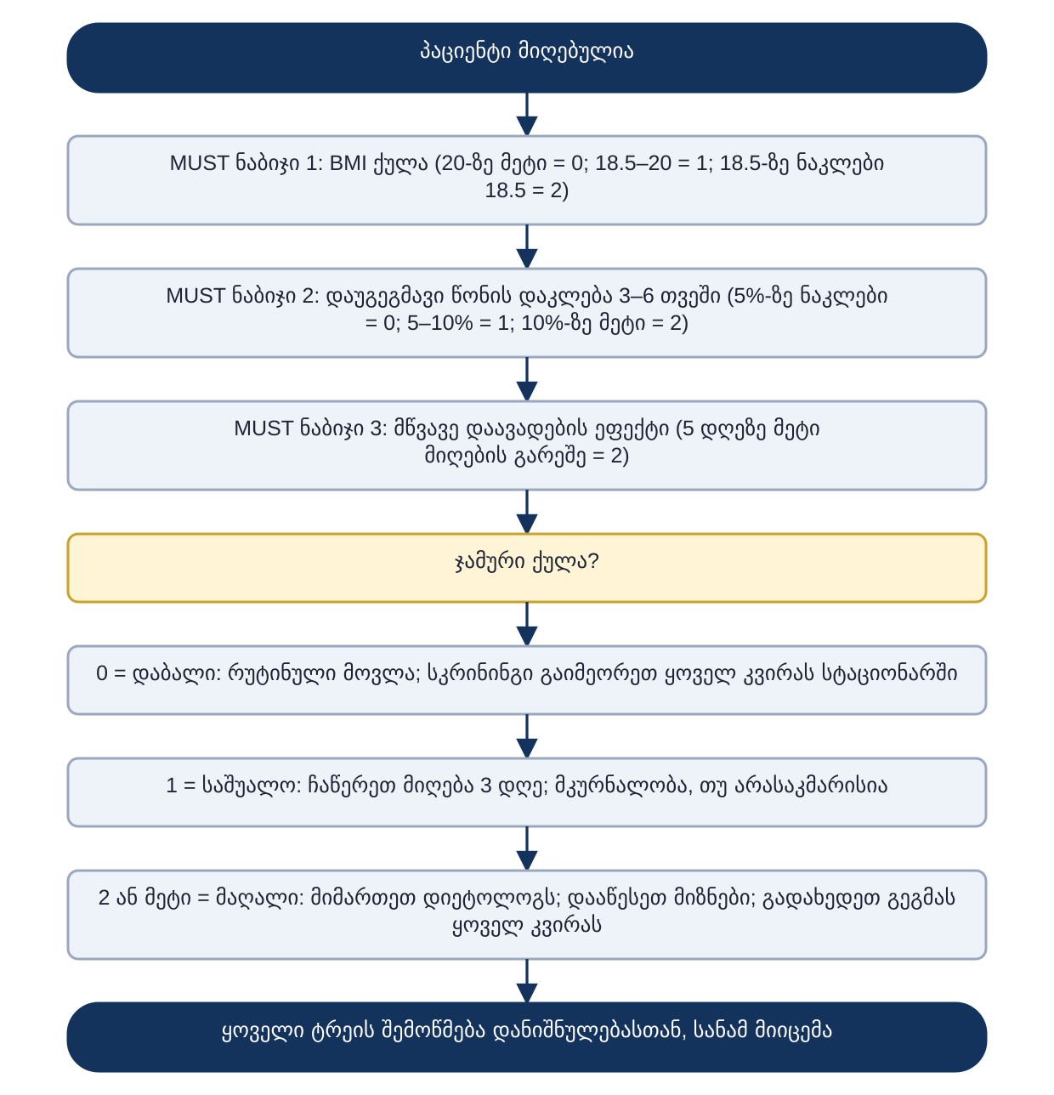
სურ. 1. MUST სკრინინგი და მოქმედება

გადაწყვეტილების წერტილები
თუ | მაშინ
ჯამური ქულა 0 | რუტინული მოვლა; სკრინინგი გაიმეორეთ ყოველ კვირას სტაციონარში.
ჯამური ქულა 1 საკმარისი მიღებით | გაიმეორეთ სკრინინგი.
ჯამური ქულა 1 არასაკმარისი მიღებით, ან ჯამური ქულა 2 ან მეტი | დაიწყეთ კვების გეგმა; მაღალი ქულისას მიმართეთ დიეტოლოგს.
მიწოდებული დიეტა განსხვავდება დანიშნულებისგან | არ გასცეთ; აცნობეთ კვებითი სამსახურის ხელმძღვანელს და პალატის მედდას.

ესკალაცია
მოვლენა | აცნობეთ | ვადა
რისკში მყოფი პაციენტი სკრინინგის გარეშე | პალატის ან განყოფილების მენეჯერი | დაუყოვნებლივ
დიეტა შეცდომით მიწოდებული | პალატის მედდა, დიეტოლოგი და კვებითი სამსახურის ხელმძღვანელი | დაუყოვნებლივ; ინციდენტის ანგარიში 24 საათში
განმეორებითი დიეტის შეცდომები ერთ განყოფილებაში | კლინიკური დირექტორი და ხარისხის ჯგუფი | ერთ კვირაში

მონიტორინგი და შესაბამისობა
მაჩვენებელი | მიზანი | მეთოდი | სიხშირე | პასუხისმგებელი
მიღებული პაციენტები, სკრინირებული MUST-ით ცვლაში | მიღებების 100% | აუდიტი ერთი განყოფილებისთვის 20 ჩანაწერით | ყოველთვიურად | განყოფილების მენეჯერი
მაღალი რისკის პაციენტები, მიმართულნი დიეტოლოგთან იმავე დღეს | მაღალი რისკის პაციენტების 100% | მაღალი რისკის ჩანაწერების აუდიტი | ყოველთვიურად | დიეტოლოგი
დიეტები მიწოდებული დანიშნულებისამებრ | შერჩეული ტრეების 100% | ტრეების შემოწმება, თითო განყოფილებაზე 20 დიეტა | ყოველთვიურად | კვებითი სამსახურის ხელმძღვანელი

ჩანაწერები
ჩანაწერი | შენახვის ადგილი | შენახვის ვადა
MUST ქულა, რისკის კატეგორია და კვების გეგმა | პაციენტის ჩანაწერი | დადგენილი დაცვის პოლიტიკით
დიეტის დანიშნულებები და ინციდენტის ანგარიშები | პაციენტის ჩანაწერი და ინციდენტების სისტემა | დადგენილი დაცვის პოლიტიკით

ტრენინგი და კომპეტენცია
- საწყისი ტრენინგი: MUST-ის ქულდება, რისკის ქმედებები, წონისა და სიმაღლის გაზომვა და ტრეის შემოწმება. კომპეტენცია ფასდება სამი სავარჯიშო შემთხვევის სწორი ქულდებით.
- წლიური განახლება: აუდიტირებული ჩანაწერების MUST-ით ხელახალი ქულდება, კვების უსაფრთხოების განახლებით.

დაკავშირებული დოკუმენტები
ID | სათაური | ურთიერთობა
CLN-SOP-001-EN | სტრუქტურირებული კლინიკური შეფასება მიღებისას | მიღების შეფასება
CLN-SOP-002-EN | ინდივიდუალური მოვლის დაგეგმვა | კვების გეგმა მოვლის გეგმაში

წყაროები
- BAPEN and Malnutrition Advisory Group. MUST (Malnutrition Universal Screening Tool): the full tool, scoring steps and actions (first published 2003; reprinted 2011). Source read: NHS Scotland copy, https://rightdecisions.scot.nhs.uk/media/1624/must-full.pdf
- NICE. Nutrition support in adults, quality statement 1, quality standard QS24. Source read: the 2012 draft quality standard text (consultation draft released 4 July 2012). The final text and its status must be confirmed before publication. https://www.nice.org.uk/guidance/qs24

ცვლილებების ისტორია
ვერსია | თარიღი | ცვლილებების შეჯამება | დაამტკიცა
1.0 |  | პირველი დამტკიცებული ვერსია. | ASF ექსპერტთა კომიტეტი
1.2 |  | არსებითი გადამუშავება: MUST-ის ქულდების ნაბიჯები და ქმედებები დამატებულია წყაროდან; სამუშაო მაგალითი; დიეტის შემოწმების ნაბიჯები; დიაგრამა და ცნობები შემოწმებულია.

დანართი A. კვებითი აუდიტის ჩანაწერი
ამ ჩანაწერს გამოიყენეთ ყოველ აუდიტის სესიაზე. ჩაწერეთ ერთი ხაზი თითო პაციენტზე ან დაკვირვებულ დავალებაზე. შეიყვანეთ Y, N ან NA, როგორც სვეტის სათაურშია ნაჩვენები.
თარიღი | განყოფილება | პაციენტის საცნობარო ნომერი | მიღებისას სკრინირებული (Y / N) | რისკის შემთხვევაში გეგმა დაწესებულია (Y / N / NA) | დიეტა მიწოდებული დანიშნულებისამებრ (Y / N) | უარი ან მიღების ცვლილება ჩაწერილია (Y / N / NA) | კომენტარი

